Css box-sizing  
mình nói như vầy dễ hiểu bạn muốn điều chỉnh khoảng cách content trong box thay vì điều chỉnh padding   
rồi chỉnh lại kích thước quy định lại mắc công tính toán blah blah thì bạn có thể sử dụng box-sizing  
border:2px solid red;  
box-sizing  
border-box là tổng kích thước của khai báo trừ border+padding= content

Border unet bỏ kích thước ở của border-sizing  
ex:  
.box{

Width:100px;

Height:100px;

Color:red

Background-color:red;

Padding:16px;

}  
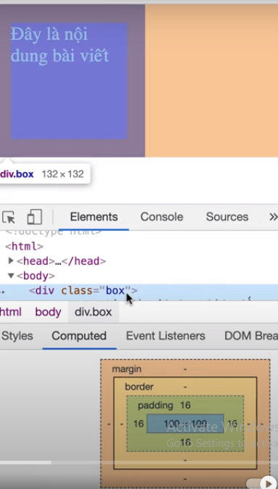  
.box{

Width:100px;

Height:100px;

Color:red

Background-color:red;

Border:2px solid red;

Border-sizing: border-box;

}

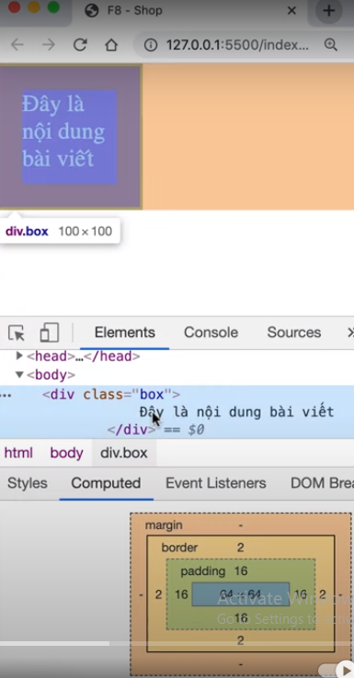

Khi bạn sử một wed site để code rồi

